**北京邮电大学课程设计报告**

|  |  |  |  |  |  |  |
| --- | --- | --- | --- | --- | --- | --- |
| **课程设计**  **名称** | 计算机网络课程设计 | | **学 院** | 计算机 | **指导教师** | **蒋砚军老师** |
| **班 级** | **班内序号** | **学 号** | | **学生姓名** | **成绩** | |
| **2020211305** |  | **2020211376** | | **马天成** |  | |
| **2020211305** |  | **2020211383** | | **王宸** |  | |
| **2020211305** |  | **2020211409** | | **罗帅** |  | |
| **课**  **程**  **设**  **计**  **内**  **容** | 一、课程设计教学目的：把计算机网络中所学的DNS的理论知识与实际编程联系起来，加强学生对协议的了解、思考能力和编程能力，培养团队合作和沟通能力。  二、基本内容：设计一个DNS服务器程序，读入“域名-IP地址”对照表，当客户端查询域名对应的IP地址时，用域名检索该对照表，三种检索结果： 检索结果为ip地址0.0.0.0，则向客户端返回“域名不存在”的报错消息，而不是返回IP地址为0.0.0.0（不良网站拦截功能）。 检索结果为普通IP地址，则向客户返回这个地址（服务器功能）。 表中未检到该域名，则向因特网DNS服务器发出查询，并将结果返给客户端（中继功能）。  三、实验方法：明确流程进行顺序、程序模块划分和函数接口，合作编写程序、测试及调试程序，完成课程设计；  四、团队分工： 马天成：参与初期设计、编写本地映射表和chche的构造、检索、更新功能、改进程序的结构主体，进行程序调试。 罗帅：参与初期设计、编写报文的解析读取信息和响应报文的重构功能、完善程序的结构主体，参与程序调试。 王宸：参与初期设计、编写程序主体框架和socket通信配置初始化，完善程序的结构主体，参与程序调试。 | | | | | |
| **学生课程设计报告**  （附页） |  | | | | | |
| **课程设计**  **成绩评定** | **评语**:  **成绩**:  指导教师签名：  年 月 日 | | | | | |

注：评语要体现每个学生的工作情况，可以加页。

一：实验目的 3

二：实验环境 3

三：实验内容详解 3

3.1 功能设计 3

3.2 全局模块 4

3.3 header 5

3.4 package 5

3.4.1 报文格式说明 5

3.4.2 报文处理函数 6

3.5 cache 9

3.5.1 数据结构 9

3.5.2 Cache函数 9

3.6 ID 11

3.6.1 数据结构 11

3.6.2 ID函数 11

3.7 dnsTire 13

3.7.1 数据结构 13

3.7.2 dnsTire函数 13

3.8 主函数模块 15

3.8.1 准备阶段 15

3.8.2 工作阶段 16

四：测试与调整 18

4.1 Cache机制调整 18

4.2 Cache容量参数调整 18

4.3 ID表的机制调整 18

4.4 ID表的容量调整 18

4.5 各种宏定义参数的设置 18

4.6 package处理问题 19

4.7 外部发送和Ipv6引出的屏蔽机制升级 19

4.8 遇到的小问题 19

五：正式测试结果及分析 19

5.1 本机测试 19

5.2 外部主机测试 20

5.3 屏蔽外部DNS服务器测试核心功能 21

5.3.1 屏蔽功能 21

5.3.2 本地查询功能 22

5.3.3 外部查询功能&突发式查询测试 22

5.4 跨平台机制 23

5.5 字典接口 24

5.6 LRU缓冲池 24

六：实验总结 24

6.1 实验经历 24

6.2 实验感想 24

# 一：实验目的

设计一个DNS服务器程序，读入“域名-IP地址”对照表，当客户端查询域名对应的IP地址时，用域名检索该对照表，三种检索结果：

* 检索结果为IP地址0.0.0.0，则向客户端返回“域名不存在”的报错消息（不良网站拦截功能）；
* 检索结果为普通IP地址，则向客户返回这个地址（服务器功能）；
* 表中未检到该域名，则向因特网DNS服务器发出查询，并将结果返给客户端（中继功能）；

此外，虑多个计算机上的客户端会同时查询，需要进行消息ID的转换。

# 二：实验环境

1. 操作环境：windows
2. 编译软件：vs2020
3. 程序语言：c语言

# 三：实验内容详解

## 3.1 功能设计

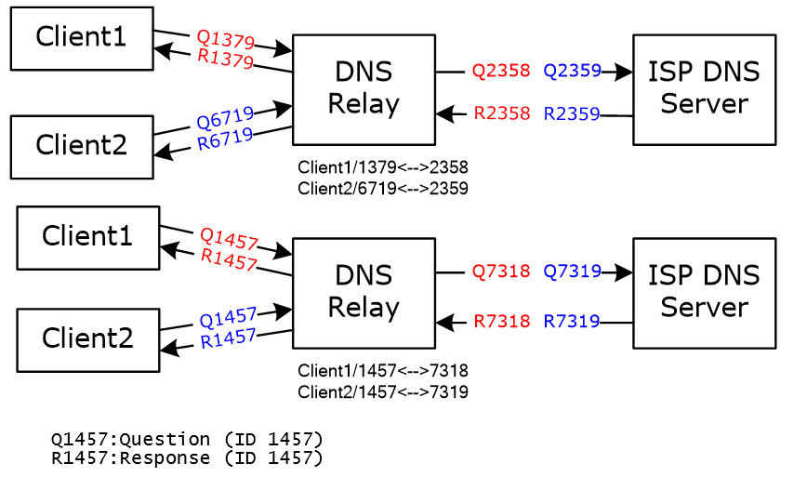

采用模块化设计。主要分为以下几个模块：

* DNS.c：主函数模块，进行socket的绑定；收发流程和各类模块功能的调用
* global：（分为.h&.c）全局模块，进行一些通用的宏定义；定义时间计数线程函数
* header.h：头部报文结构体。（参考PPT）
* package：（分为.h&.c）包处理模块，有取出Url，ip以及构造报文等
* cache：（分为.h&.c）cache模块，各类查找更新机制
* ID：（分为.h&.c）ID转换表，核心转换机制
* dnsTire：（分为.h&.c）字典树，使用域名针对本地进行快速查询

主函数模块调用其他模块进行功能实现。

## 3.2 全局模块

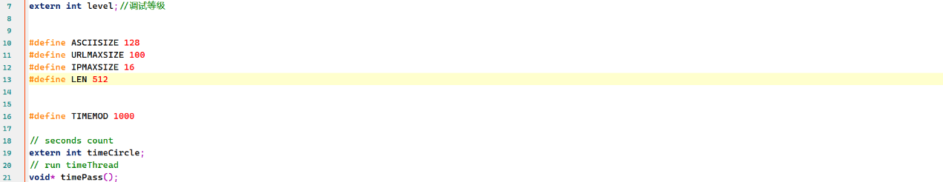

global.h

* 全局变量

level：调试等级

timeCircle：时间循环，一秒一条，0-999

* 宏定义

ASCIISIZE：ascii码的规模，在字典树作为子树数量使用

URLMAXSIZE：Url（域名）的最大长度

IPMAXSIZE：IP（IP地址）的最大长度

LEN：package的最大长度

TIMEMODE：时间的轮回限制，如同因特网的12000使用

* 时间函数

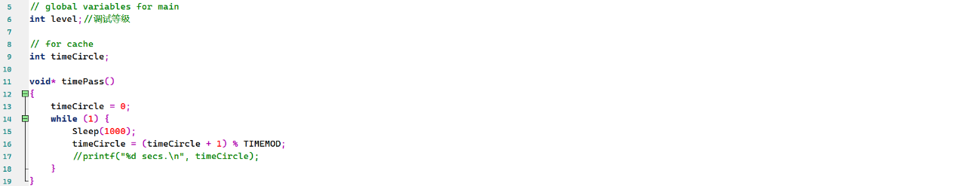

**global.c**

timeCircle计数：歇一秒跳一下。数值为0-999

## 3.3 header

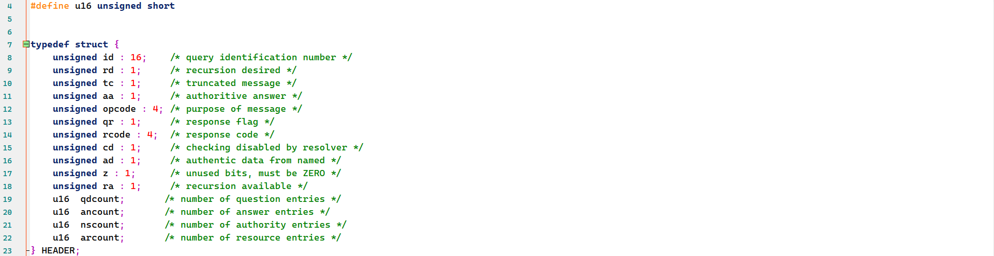

**header.h**

## 3.4 package

### 3.4.1 报文格式说明

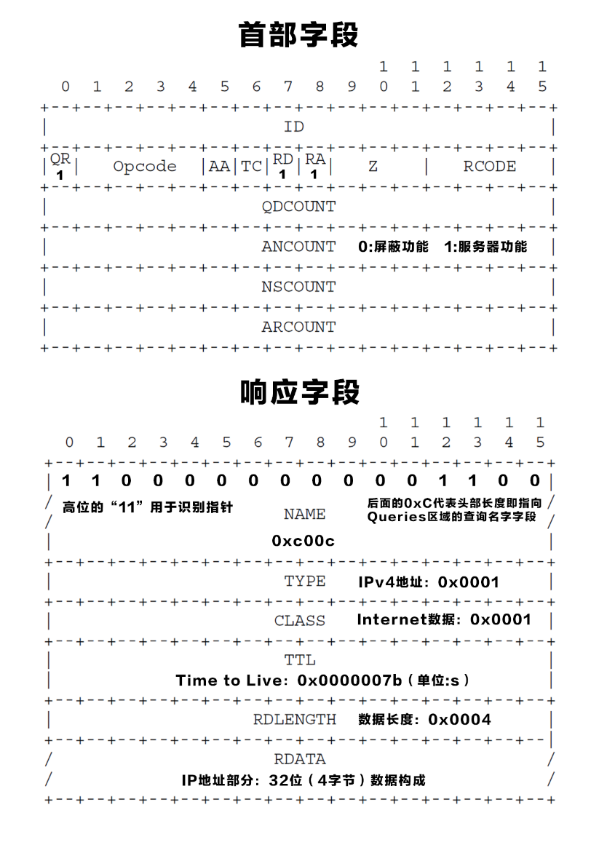

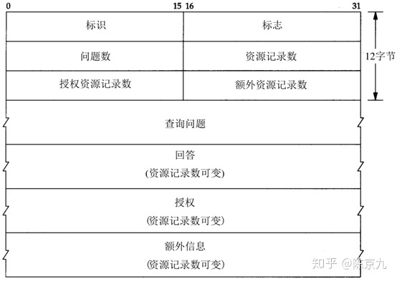

* 标识

即ID字段，用于区分不同的报文。

这个ID对于客户端是唯一的，但对于中继器和服务器是不唯一的。

* 标志

对于不同的报文类型，对应不同的数值，如请求报文为0001x；

（。。。。补充一下其他的段，尽量写全）

### 3.4.2 报文处理函数

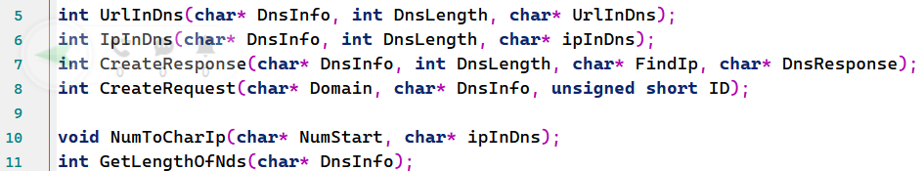

package.h

1. **在dns报文中取出URL**

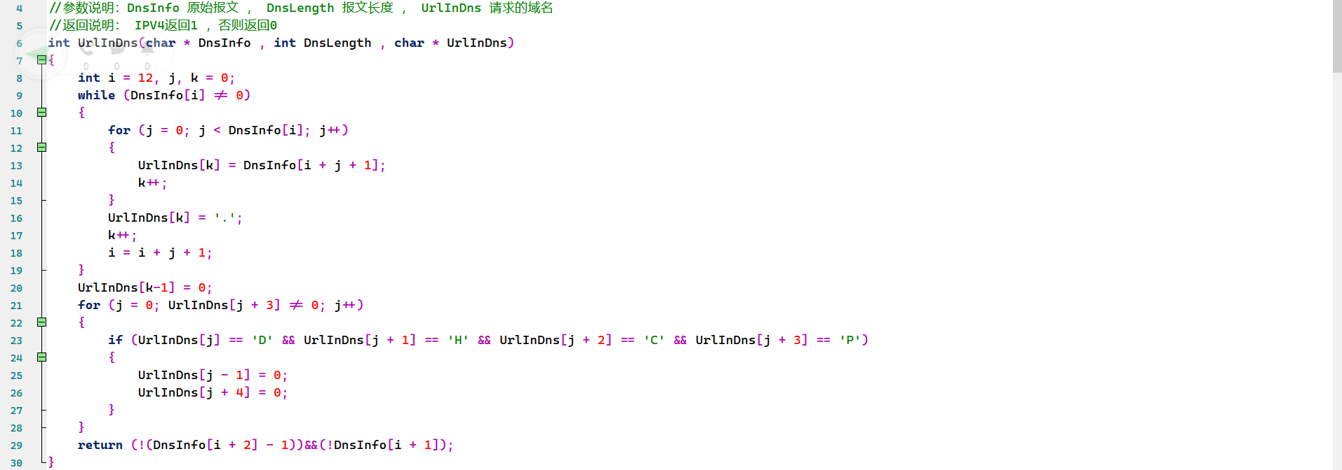

**int UrlInDns(char * DnsInfo , int DnsLength , char *UrlInDns);**

1. 参数说明：DnsInfo :原始报文 ， DnsLength : 原始报文长度 ，UrlInDns:域名

2. 返回说明：ipv4返回1，否则返回0

3. 函数说明：根据传入的参数，将报文中的域名提取出来，放在UrlInDns中

1. **在dns报文中取出IP**

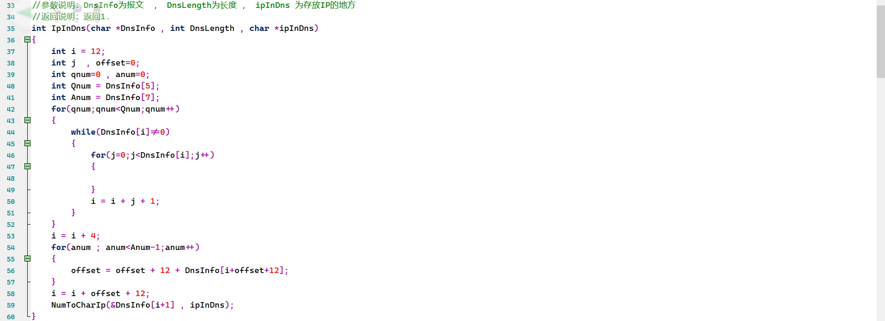

**int IpInDns(char *DnsInfo , int DnsLength ,char *ipInDns)**1. 参数说明：DnsInfo:原始DNS报文  ，DnsLength:报文长度 ，ipInDns:存放报文中的IP   
2. 返回说明：返回构造的ip的长度  
3. 函数说明：根据原始报文 ， 将该报文中的ip地址提取出来，以此填充cache

1. **创建回应报文**

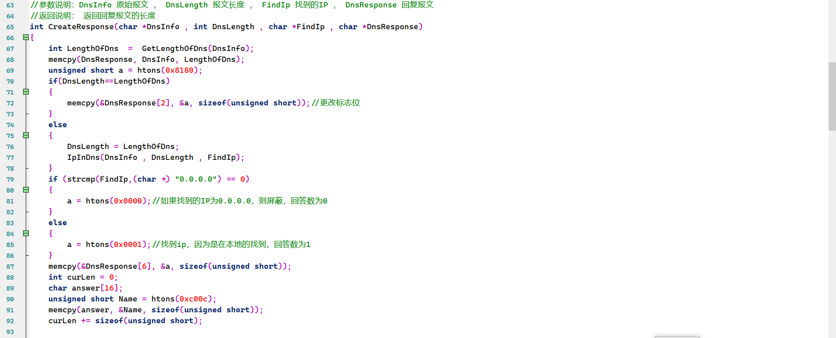

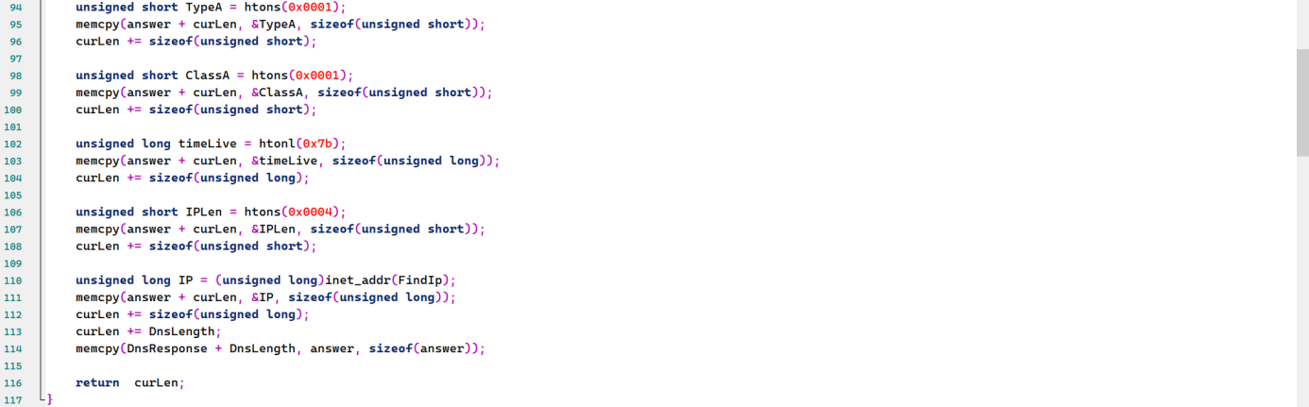

**int CreatResponse(char *DnsInfo ,int DnsLength ,char * FindIp ,  char * DnsReponse)**

1. 参数说明

DnsInfo :原始报文 ， DnsLength : 原始报文长度 ，FindIp:响应报文的 IP , DnsReponse：响应报文

2. 返回说明：返回构造的响应报文的长度  
3. 函数说明：根据传入的原始报文，和找到的IP，构造出对应的响应报文，并且在函数内部实 现屏蔽功能

1. **创建请求报文**

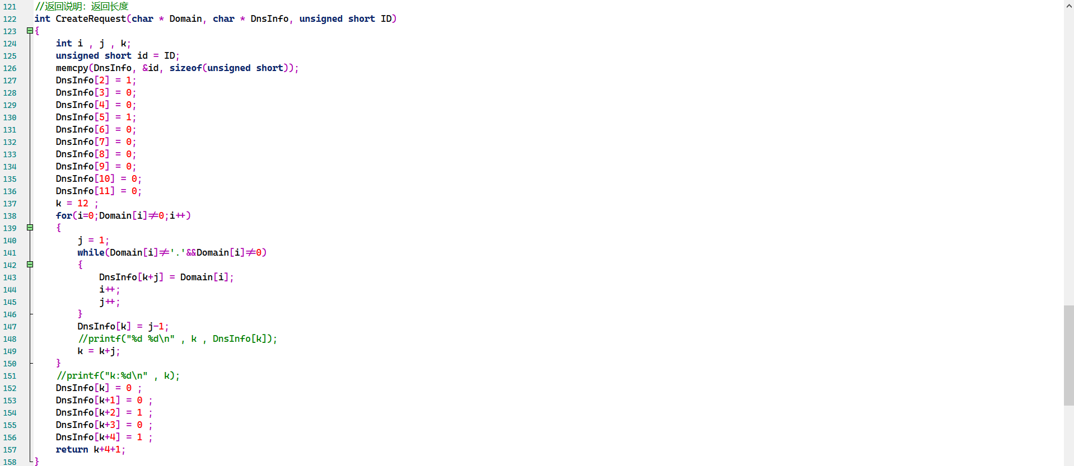

**int CreateRequest(char *Domain , char *DnsInfo , unsigned short ID)**

1. 参数说明：Domain:构造请求报文的域名 ，  ID：该请求包的ID ， DnsInfo：存放构造的请求报文

2. 返回说明：返回构造的请求报文的长度

3. 函数说明：根据传入的域名和ID，构造出询问该域名的报文，并且ID为ID转化表中的ID

**5. long型数字转化为IP**

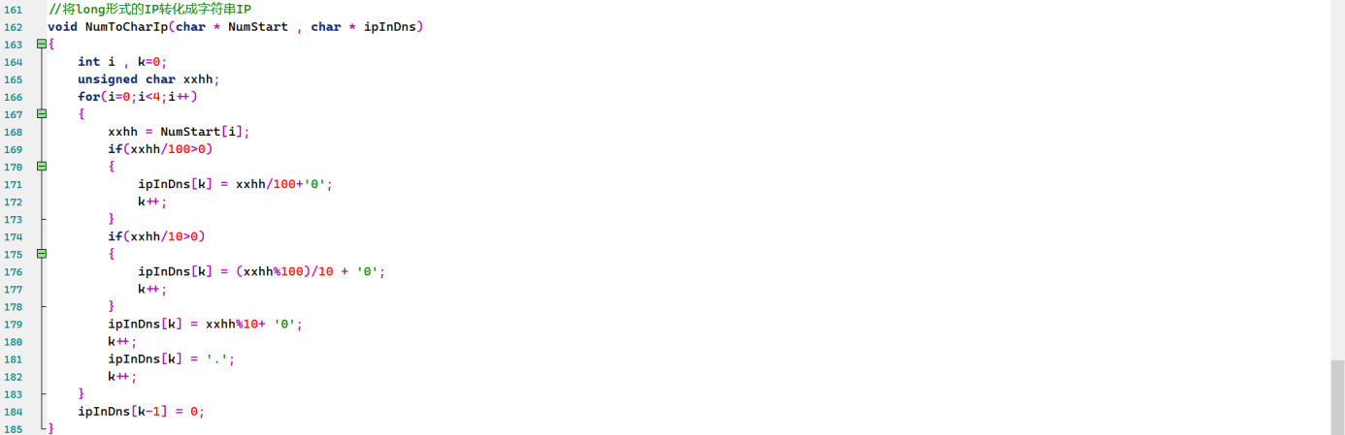

**6. 获得dns报文长度**

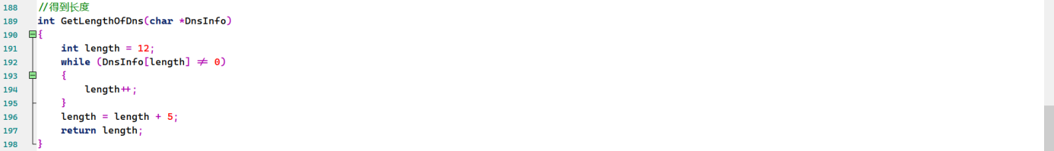

## 3.5 cache

### 3.5.1 数据结构

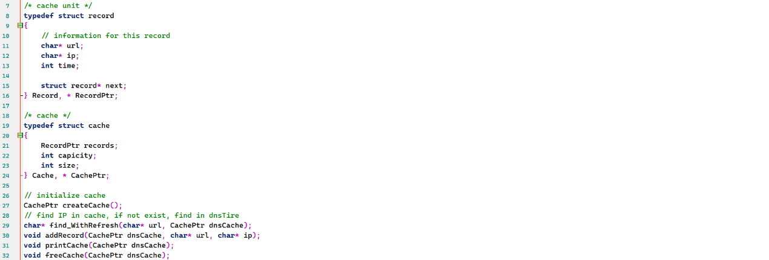

* Record

每一个Cache记录，有url，ip和time（进入的时间，timeCircle赋值）三个属性。

因为链表结构，所以有指向下一个的指针。

* Cache

使用链表数据结构，因为有LRU机制，需要经常性的替换和增删。

链表新纪录存储在头部，越往下时间越靠近更新的机制。便于更新。

Records数组，有头部空链表。

size控制当前记录数量，capicity控制容量。

* 宏定义



**CAPICITY**：容量限制

**REFRESHSIZE**：一般在添加时先判断在头部此规模中是否在Cache已有。有则更新至最顶端，无需添加。测试后选中此值。

**OVERTIME**：Cache的更新时间。超过这个时间记录视为超时。需要在扫描过后进行删除。

### 3.5.2 Cache函数

**1. 创建cache**

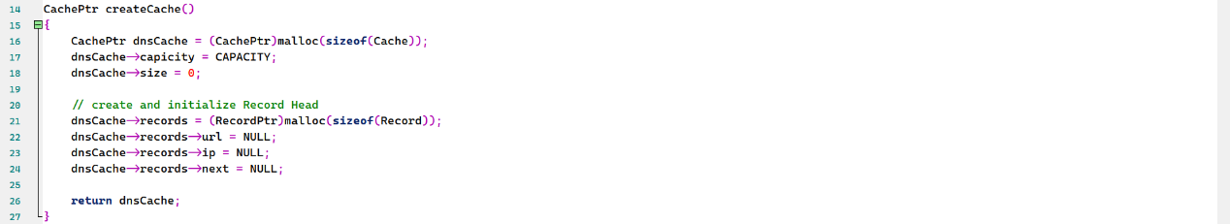

主要是建立cache里的record链表头部，并初始化容量和个数。返回值为申请的cache指针。

**2. 根据URL查找对应的IP记录，并进行刷新**

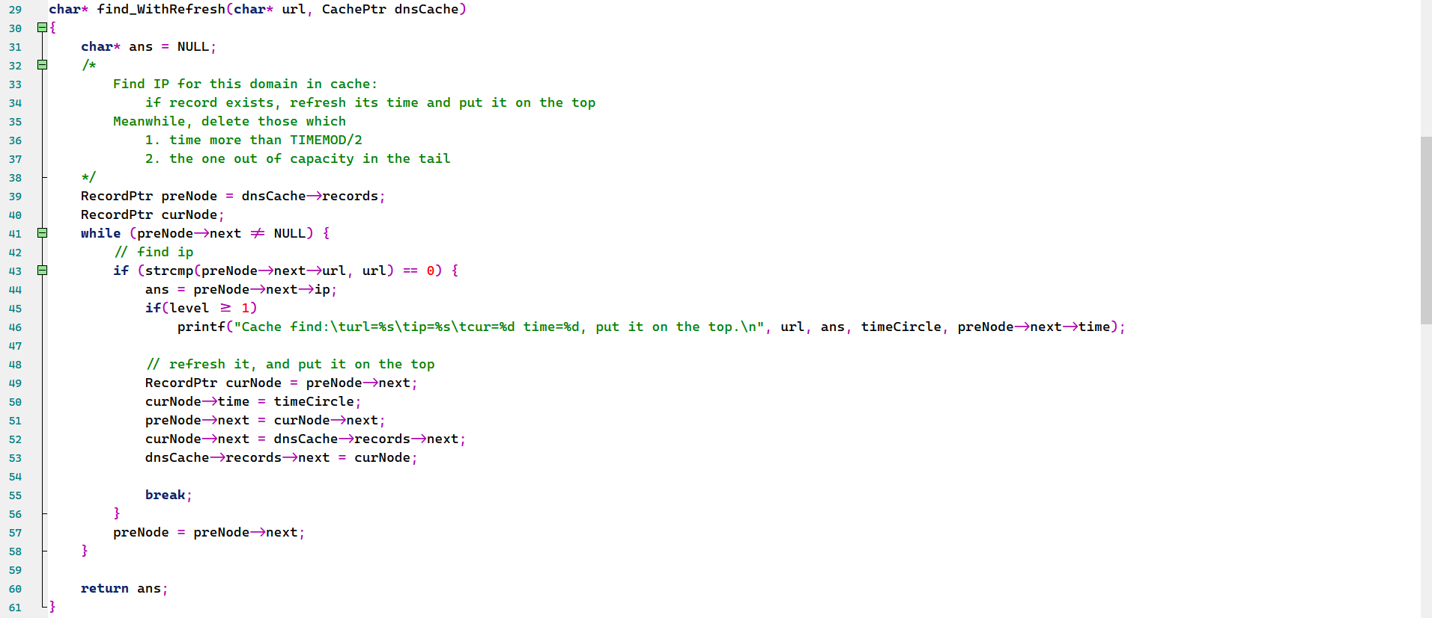

* 返回结果

如果找到，则返回对应的指针。（该指针已指向一片空间）

如果没有找到，则返回NULL。

* 算法设计

从头部链表开始找，找到则返回，找不到就不返回；

如果找到，那么刷新这条记录，放到cache最顶端。

**3. 在cache中添加URL与IP**

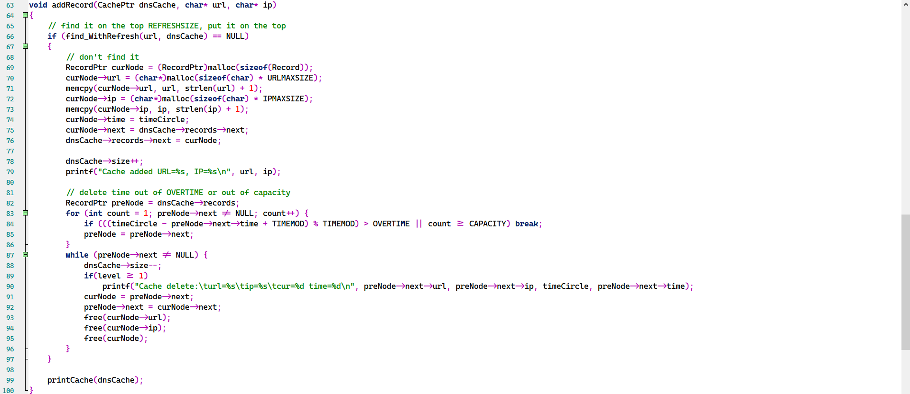

* 对于每一次cache插入，加入先行寻找刷新机制，根据找到了记录就放至顶端。
* 每一次没有找到并且需要插入的时候。再插入一个记录后，把超出容量或者超出生存时间限制的记录全部删除。

## 3.6 ID

### 3.6.1 数据结构

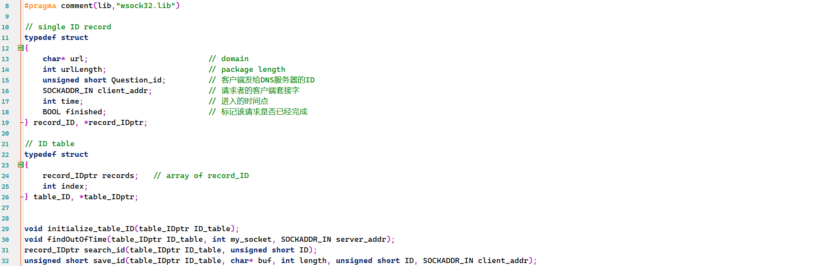

ID.h

记录结构体含有六个字段：

* url：域名指针
* urlLength：域名长度
* Question_id：客户端发给DNS服务器的ID
* SOCKADDR_IN client_addr： 请求者的客户端套接字
* int time：进入的时间点（0-999）
* BOOL finished：状态标识，False标识该记录正在使用不可用，True标识可用

ID表结构体含有两个字段：

* record_IDptr records：记录数组指针
* int index：当前查找空间所在的起始下标

### 3.6.2 ID函数

**1. 创建ID表**

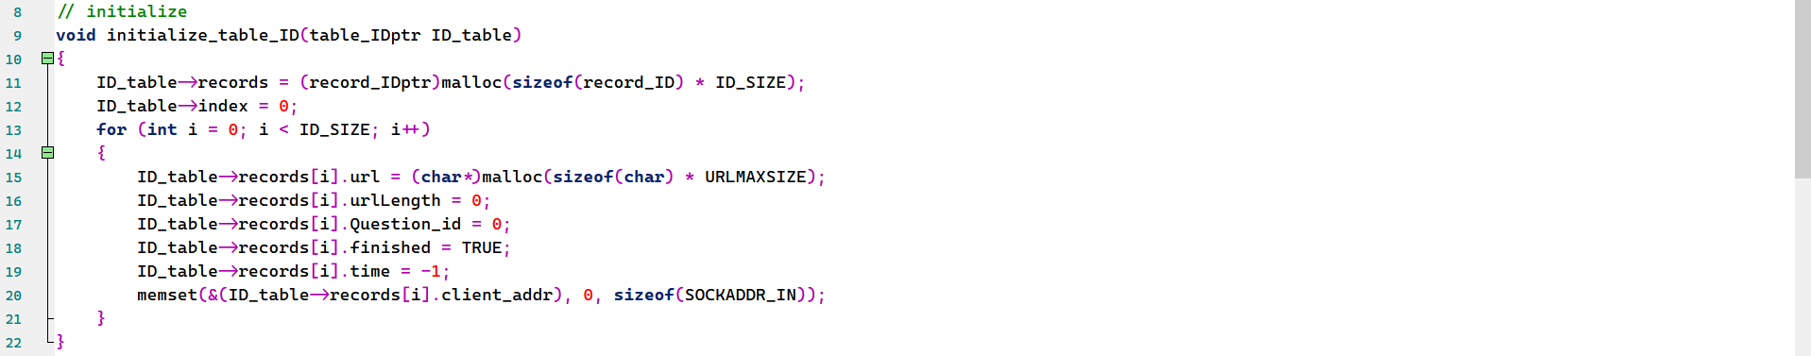

定量化数组空间申请，然后初始化index。

**2. 超时重传机制**

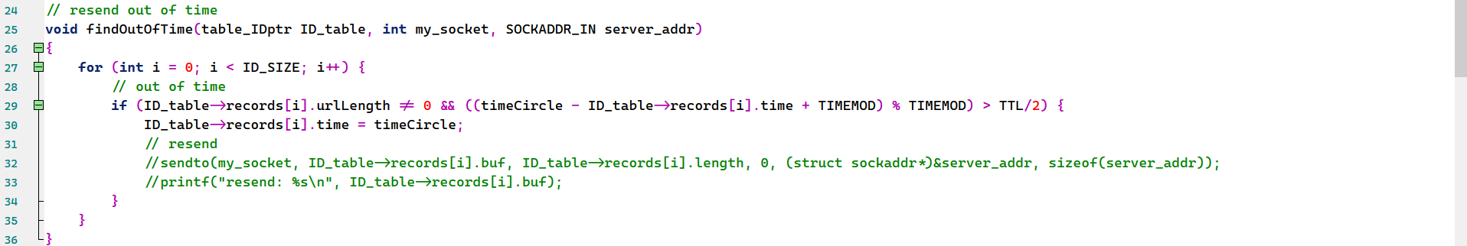

假如记录时间超过TTL一半，则触发重传。

根据PPT中的要求，该功能不予使用。

**3. 回应客户端报文时需要查找原的ID记录**



这里直接根据下标返回，速度极快。

4. **创建服务端报文时需要查找空间记录ID**

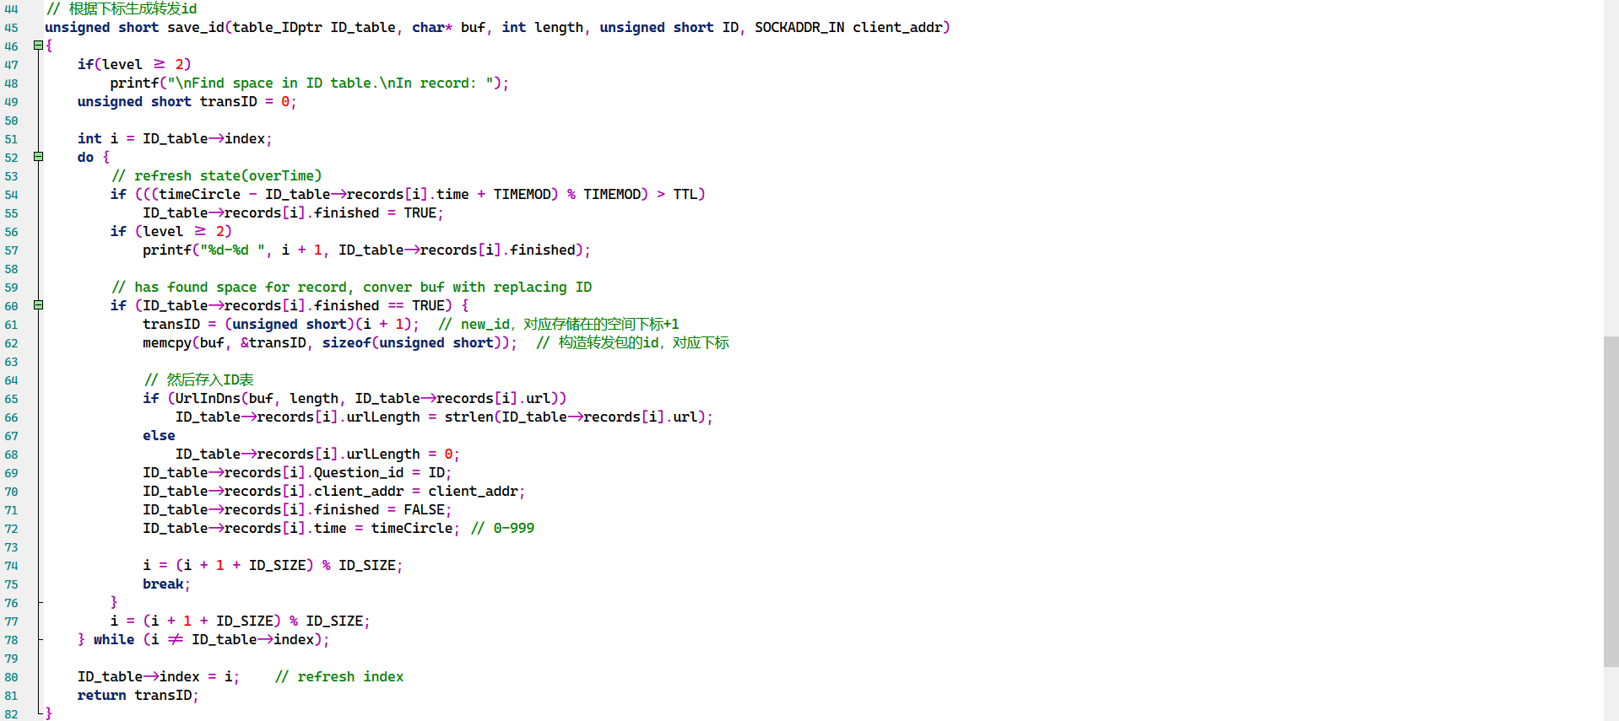

* 需求
  + 客户端发来的包，Cache和Tire字典树里未找到对应记录，转发给服务端进行DNS查询。
  + 针对多用户环境，不同地址发送来的ID可能相同，需要有独特的ID冲突避免机制。
  + 要保证性能：保证替换的效率；保证查找效率；保证空间利用率。
  + **存储ID&发送地址记录唯一标识**：针对多用户环境，不同地址发送来的ID可能相同，那么我们需要进行一个ID和发送地址的唯一标识来对应一个新的ID。这里的新ID定义为找到的ID表空间的下标+1。
  + **package的ID替换机制**：ID不进行大小端的转换，完全当作字节处理，使得给服务端的发送ID和接受ID字节一定相同，在本程序的识别也是相同的。目的是减小开销。
  + **ID表状态更新机制**：根据TTL的设定值进行查找状态更新。
* 具体机制

ID表状态更新机制：在每次查找到该记录空间时，更新状态，避免过多的刷新浪费性能。

ID表寻找空间机制：初始化一个**index**，每次查找后让index为已经找到下标数值+1的新值，使得每次寻找都是可能性最大化。

## 3.7 dnsTire

### 3.7.1 数据结构

功能要求：根据本地文件读入信息，全字符匹配URL找出IP。

思路：因为本地数据量巨大，而且是全字符匹配类型，所以选择字典树进行存储。

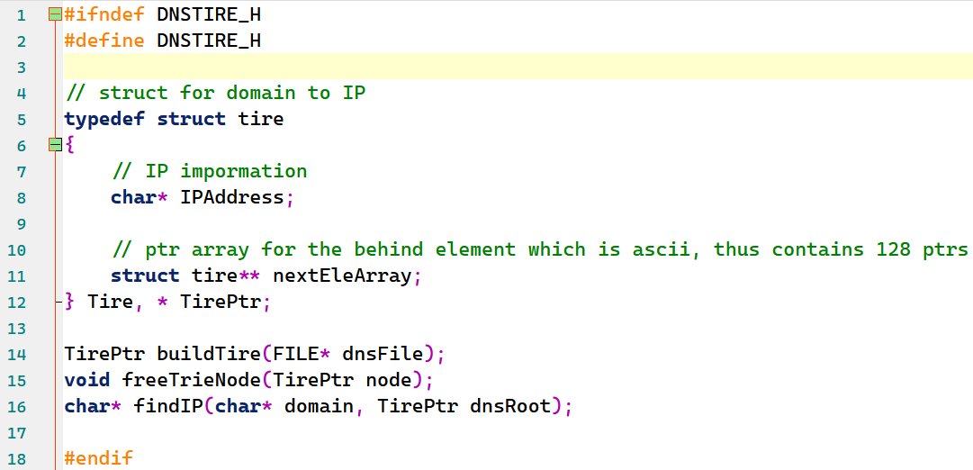

dnsTire.h

* 通过128（宏定义为ASCIISIZE）叉树来存字典树。
* ascii码直接转换为方向下标往下找，无需对应表。
* 通过牺牲空间来提高查询速度。域名多长找多少次。

### 3.7.2 dnsTire函数

**1. 建立字典树**

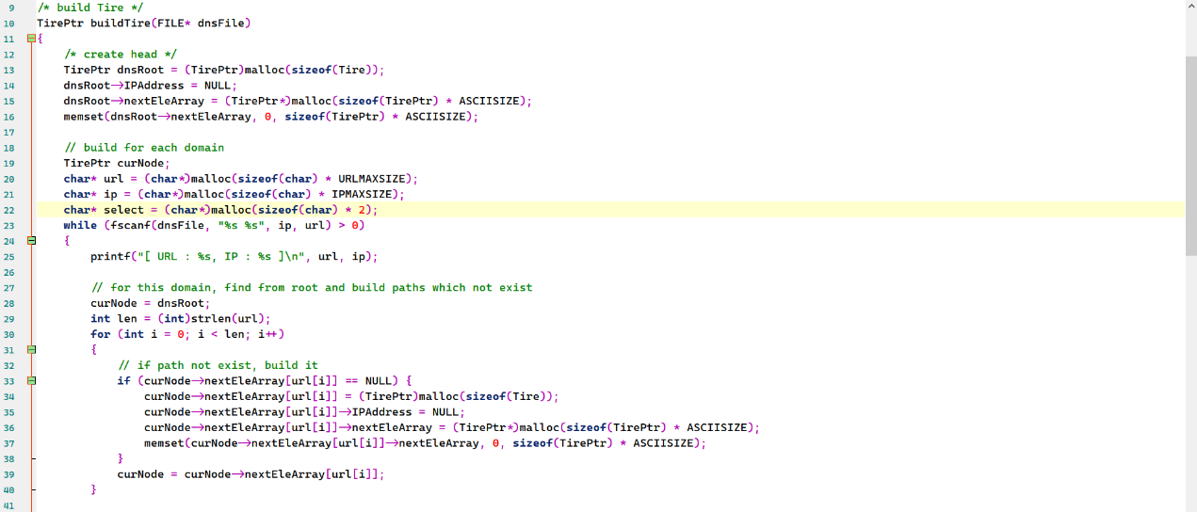

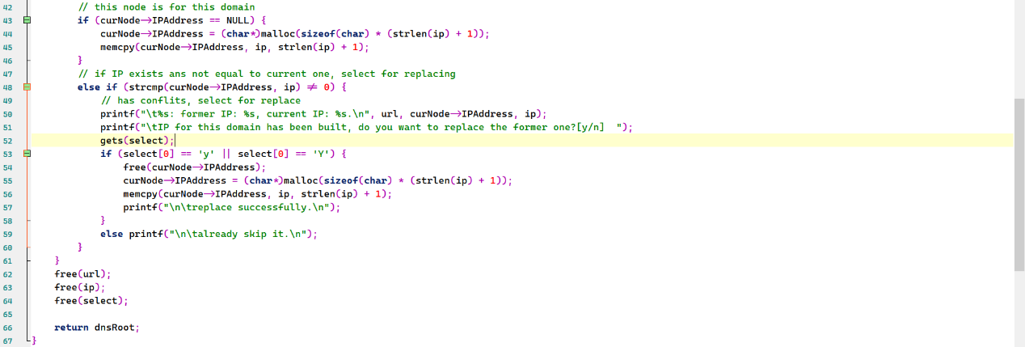

* 函数流程

1. 通过打开的文件进行读取，每一条记录一个循环

2. 从根节点开始逐步读入域名，下标代表字母。如果没有子树那么申请一下

3. 在域名读完的节点中存入IP信息

* 遇到的问题

1. 一个域名可能对应多个IP

解决方法：假如IP一样，直接跳过；不一样，根据用户输入查看是否替换。

2. 空间处理：没有的前缀节点就不申请空间

* 优点

1. 在数据量庞大的时候查找速度极快，查找复杂度只与查找数据长度有关。

2. 空间处理使用malloc，减小栈的压力，提高性能。

**2. 释放字典树**

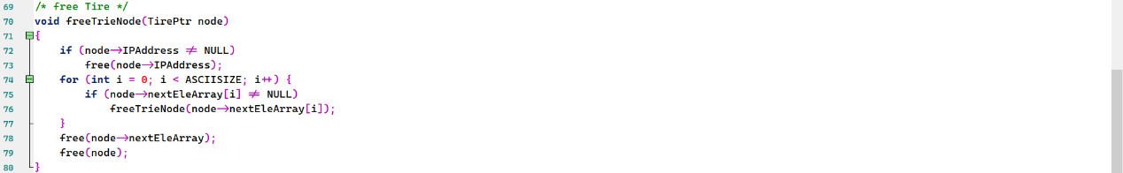

释放空间，进行内存回收管理。

**3. 根据URL查找对应IP**

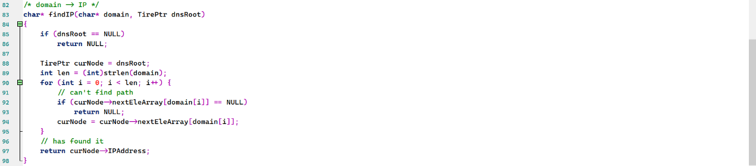

非常简单的搜索机制。根据域名逐个搜索子树即可。

找到则返回IP指针；没找到则返回NULL。

## 3.8 主函数模块

### 3.8.1 准备阶段

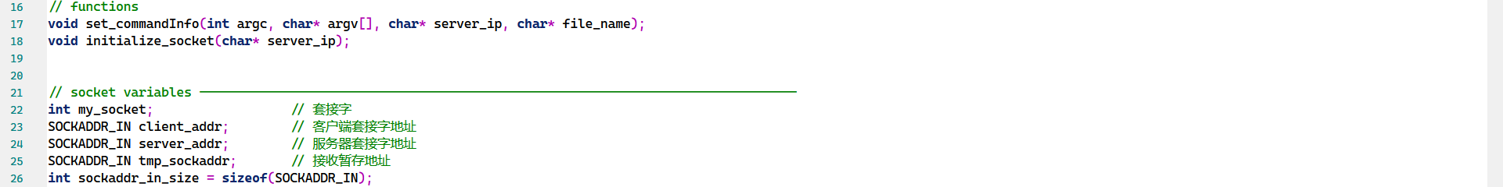

* 函数

1. 根据程序main输出初始化变量

2. 初始化套接字

* 全局变量

主要是套接字相关。

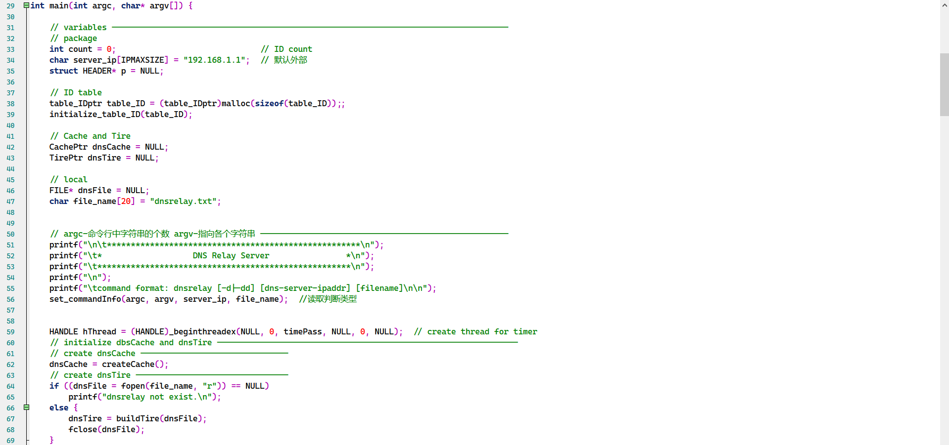

初始化各个变量。



初始化套接字。

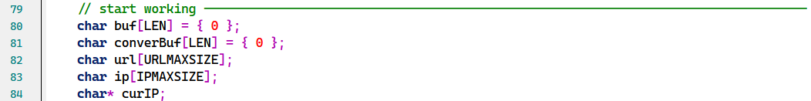

工作时需要的局部变量。

### 3.8.2 工作阶段

对于每一次处理包，都是先以最少的步骤发送出去后再处理其他事情

鉴于代码过长，这里只讲伪代码和流程图:

while(1) {

收到一个包，存入buf

if (服务端来的) {

if (是屏蔽域名) 不予发送 // IP对于Ipv4/6的屏蔽机制

else {

在ID转换表里搜索对应的记录，转换ID后发送给对应客户端。// Ipv4/6都有

if (Ipv4) 将该记录加入Cache

}

}

// 从客户端来的

else {

if (Ipv4) {

cache里找

if (没找到) {

dnsTire（字典树）里找

if(找到了) 添加该记录到cache

}

if (cache或者tire找到了)

构造报文发给客户端 // 假如是屏蔽字段则会在构造报文时设置屏蔽报文

else {

使用ID表存放记录，构造报文发给服务端

if(ID表没找到空间存放) 扔掉  
 }

}

// Ipv6

else {

if (是屏蔽域名)continue;

使用ID表存放记录，构造报文发给服务端

}

}

}

* **流程设计**

（1）从客户端获取报文，解析报文得到域名，在本地DNS和cache中查找报文中域名所对应的ip地址，若找到，构造并返回响应报文；

（2）从客户端获取报文，解析报文得到域名，在本地DNS和cache中查找报文中域名所对应的ip地址，未找到，存储信息至id转化表，修改报文id，转发请求报文至外部DNS服务器；

（3）从外部服务器获取报文，解析报文得到id，读取id转化表获得转发id，修改报文id转发至客户端；

* **流程图**

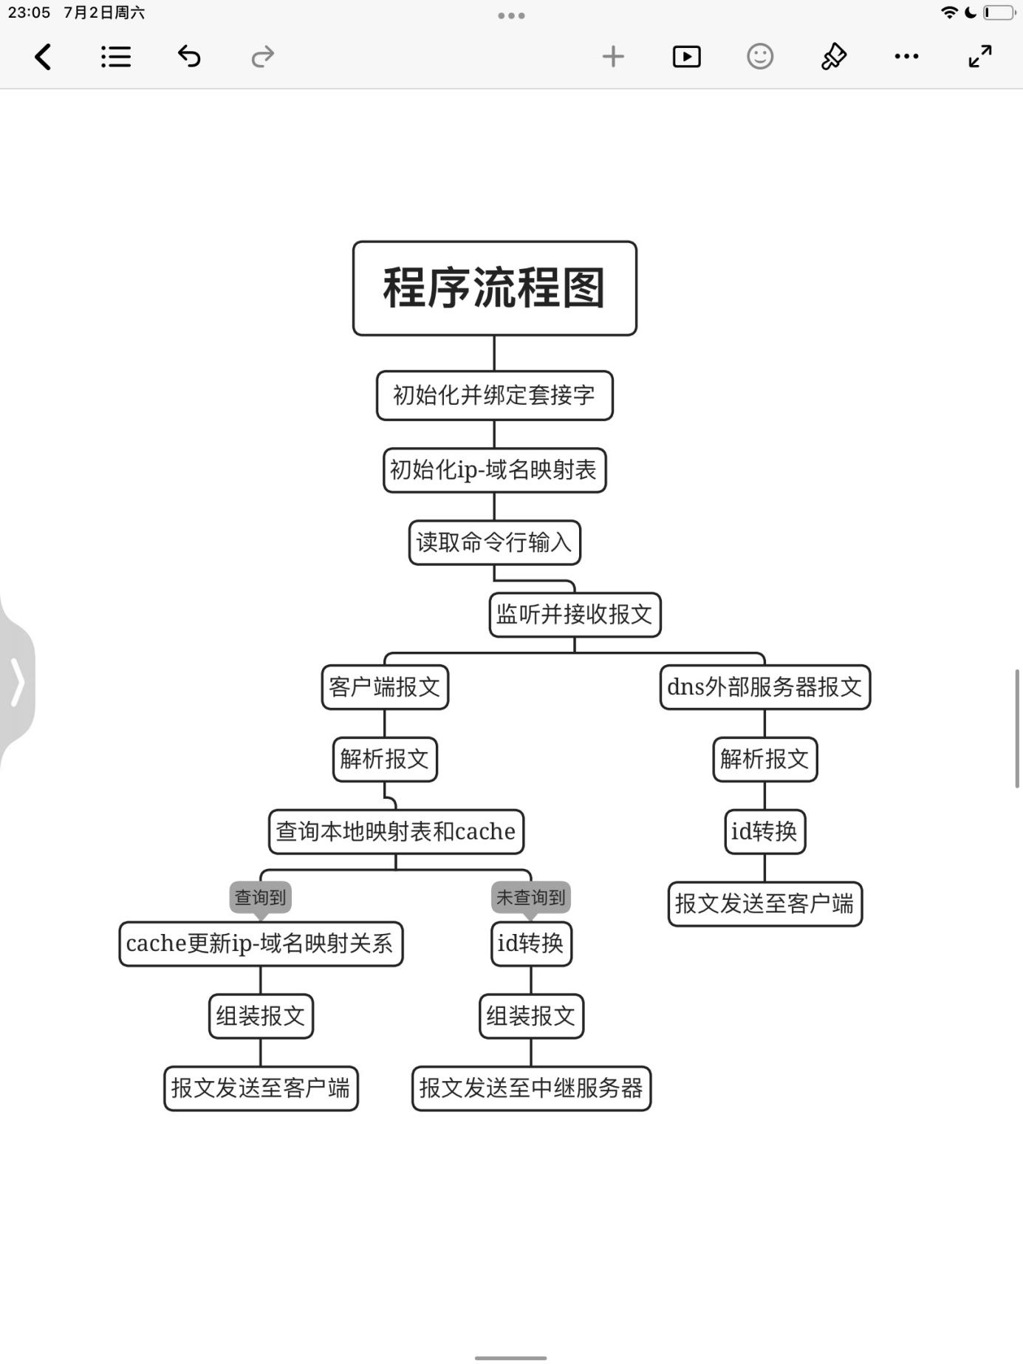

# 四：测试与调整

## 4.1 Cache机制调整

1. cache用普通单链表完全可以完成工作。所以并不采用所谓双向链表。

2. 在寻找时将找到的记录进行刷新，添加在记录最高处。

3. 在添加记录时，先在cache中寻找，找到则不用添加，查找时已经自动刷新位置。

4. 将删除超时和超出容量的步骤加在加入新记录时刻，避免过于频繁的删除，保证容量利用率。

## 4.2 Cache容量参数调整

在经过狂开浏览器新页面的测试环境下，最终生存时间设置为50，容量设置为20

此时，在一般使用浏览时也cache保持在95%的空间利用率。

## 4.3 ID表的机制调整

1. 模拟空间特性：（不涉及增删）使用数组方式，固定容量。

2. 搜索机制优化：设定index，固定下一次搜索的下标，使得开始搜索的位置一定是上次的下一个，使得搜索空间成功的概率最大化。

3. 使用空间下标+1作为转换后ID的唯一标识，在取出ID记录时通过下标取出，无需匹配。

4. TTL查询得知为10，所以设置TTL为10。在这个时间后不可能再次出现回应包

## 4.4 ID表的容量调整

在经过狂开浏览器新页面的测试环境下，最终TTL设置为10，容量设置为72。基本第一次即可找到可使用的ID转换空间。

## 4.5 各种宏定义参数的设置



对于轮回时间的处理：设为1000，基本不会出现1000s之内不上网的可能。



查询得知上述几个宏定义如上。

## 4.6 package处理问题

pachage主要处理和报文相关的内容，如读取报文中的域名，ip地址。

以及对报文内部信息的修改，如构造响应报文，请求报文等。

## 4.7 外部发送和Ipv6引出的屏蔽机制升级

测试[www.bilibili.com](http://www.bilibili.com)得知：Ipv4和Ipv6中的包可能都含有很多地址，所以必须两者都要实现屏蔽。

此外，外部攻击也有可能造成域名无法屏蔽，所以接收server端时也要进行屏蔽处理。

一开始仅针对Ipv6进行了外部屏蔽。没想到Ipv4外部攻击也需要进行屏蔽操作。

## 4.8 遇到的小问题

cache一开始设置的过小（10），导致替换删除极为频繁。

ID表设置过小（50）,经常丢包。

socket使用不当，不注重报文中存在\0字符，使得一开始出错。

# 五：正式测试结果及分析

## 5.1 本机测试

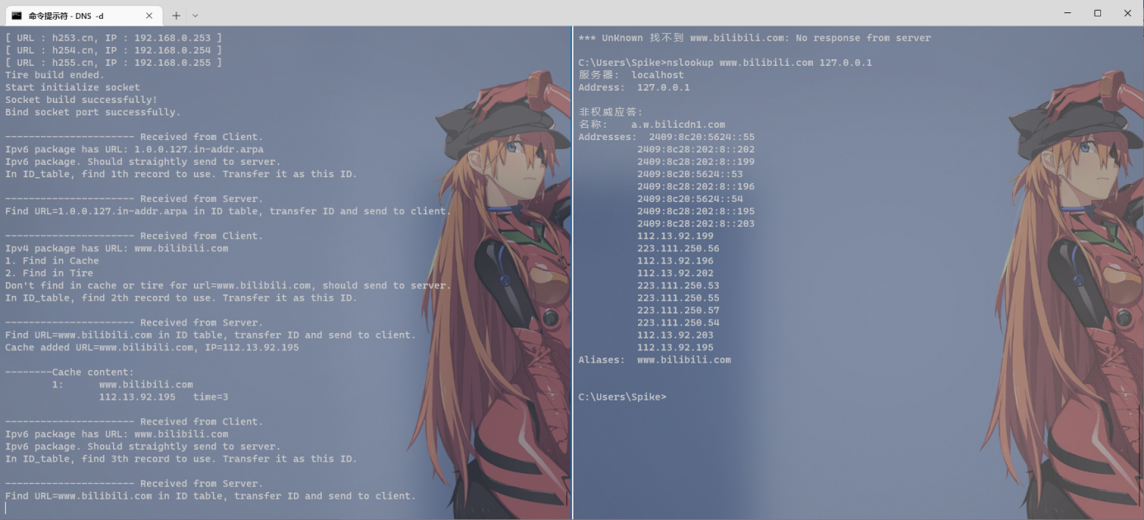

1. 主机发送dnsQ包到本地dns服务器

2. 先收到Ipv4的报文，在检测本地没有查找结果后，使用2号ID空间直接转发给服务器申请

3. 收到Ipv4的R报文，将记录加入cache，并ID转换转发给客户端

4. 先收到Ipv6的报文，取出URL检测本地没有屏蔽为0.0.0.0后，使用1号ID空间转发给服务器

5. 收到Ipv6的R报文，我们对Ipv6并没有报文分析，无法将其加入cache，直接转发给客户端

## 5.2 外部主机测试

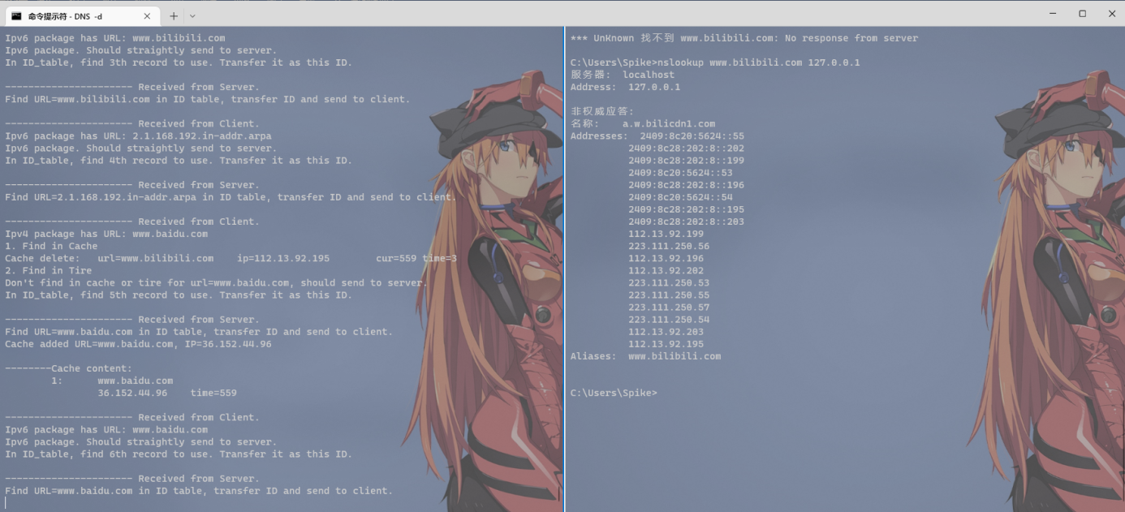

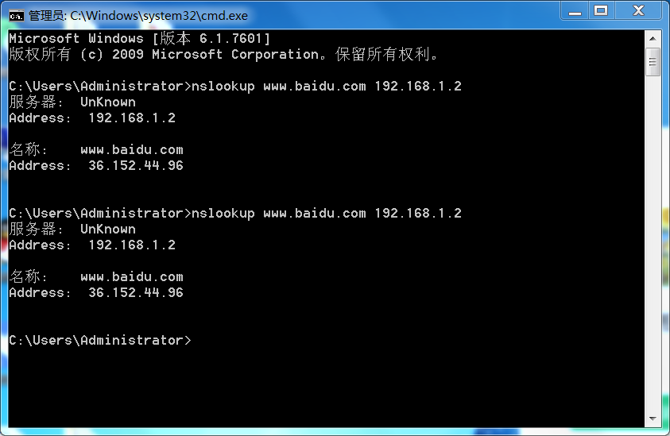 win7系统

局域网内访问（前一个是上一次测试，不用管）

这里可以看到我们成功的转发了package。

## 5.3 屏蔽外部DNS服务器测试核心功能

首先将本机电脑的DNS服务器改为127.0.0.1

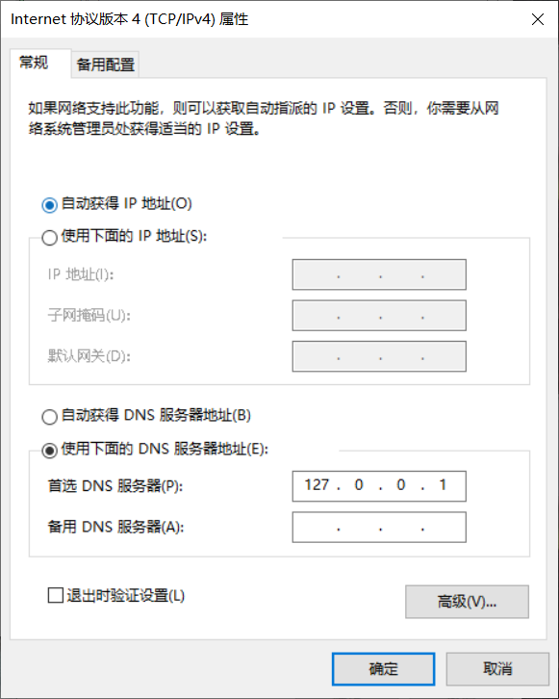

### 5.3.1 屏蔽功能

首先将www.bilibili.com加入屏蔽：（在文件里添加记录）



然后打开浏览器，输入网址www.bilibilib.com，可以看到无法刷新出网页

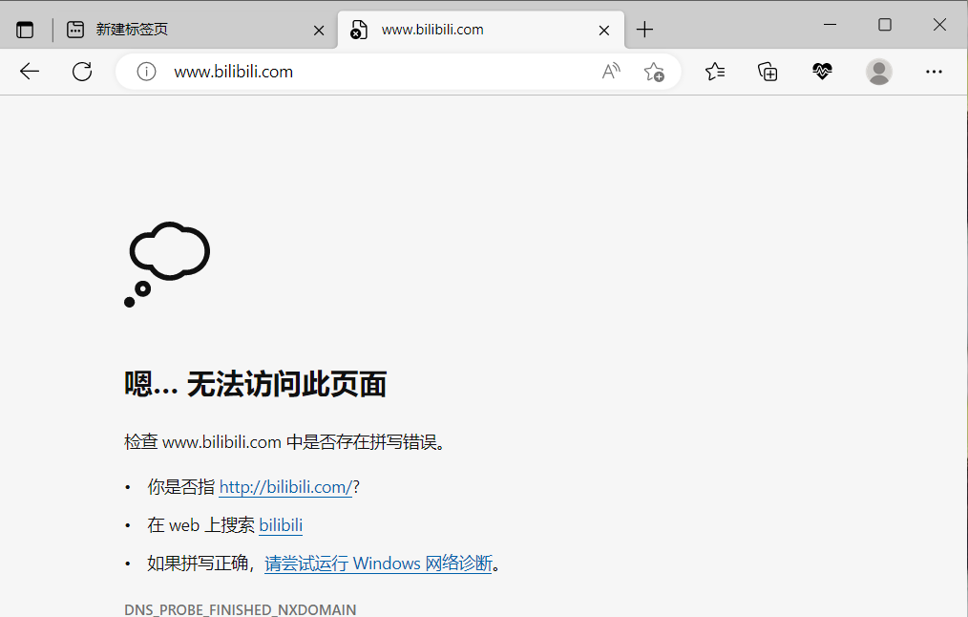

使用nslookp工具，可以看到如下，顺利完成屏蔽功能

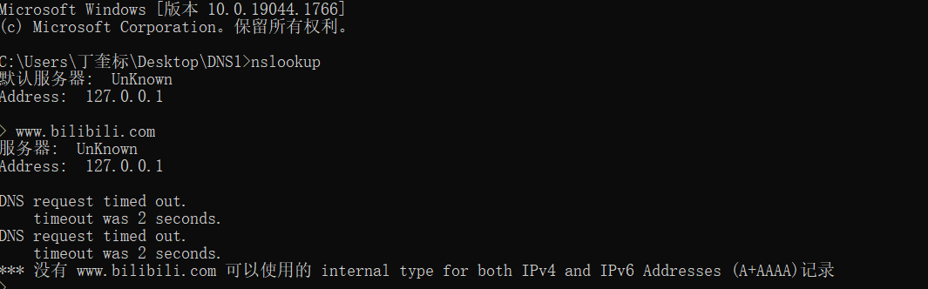

* 解读

bilibili网站会发送dns的Ipv6和Ipv4包。我们都会进行屏蔽。

在第一个本机测试中可知，Ipv4和Ipv6中的包都含有很多地址，所以必须两者都要屏蔽。

### 5.3.2 本地查询功能

在本地文件中加入该条记录(其中IP地址为百度IP地址)：



在nslookup中进行查询如下：

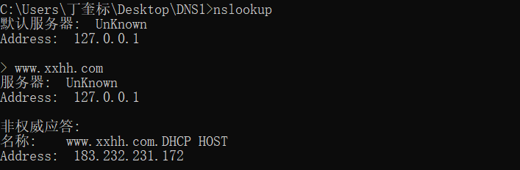

顺利返回对应IP地址。

### 5.3.3 外部查询功能&突发式查询测试

首先在浏览器中输入如下网址：

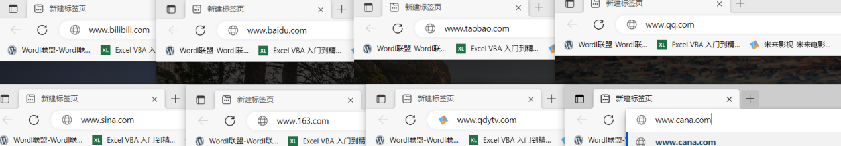

然后很快的依次点击回车，如下:

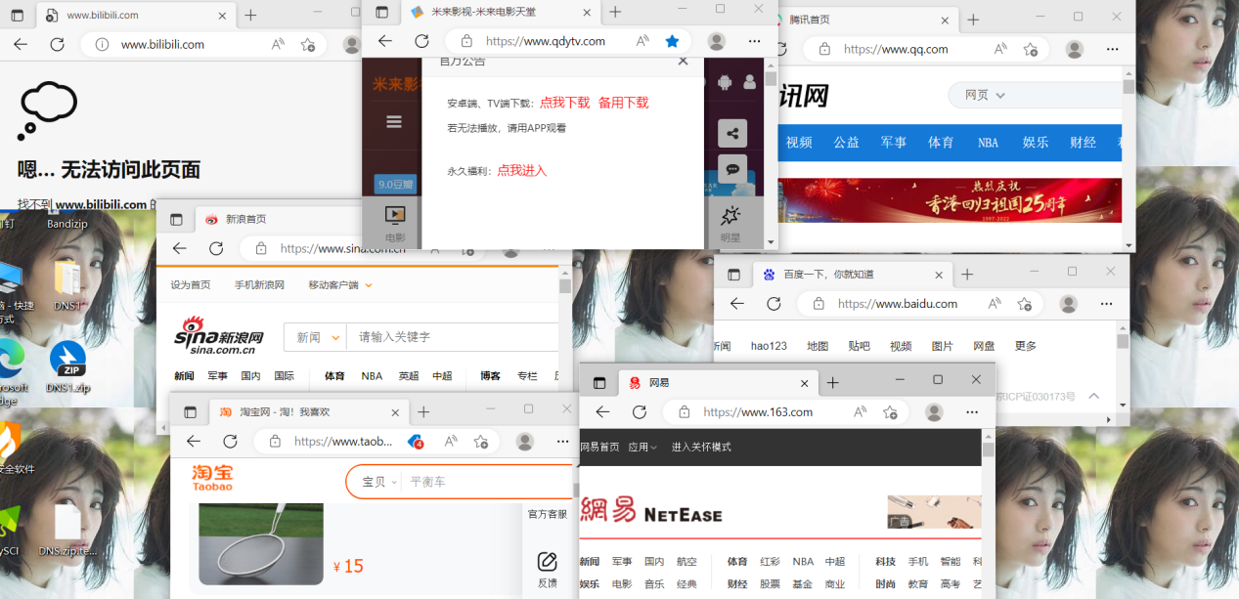

各个界面几乎同时刷新。

## 5.4 跨平台机制

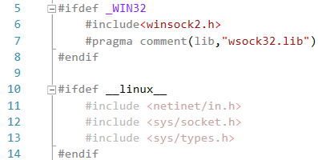

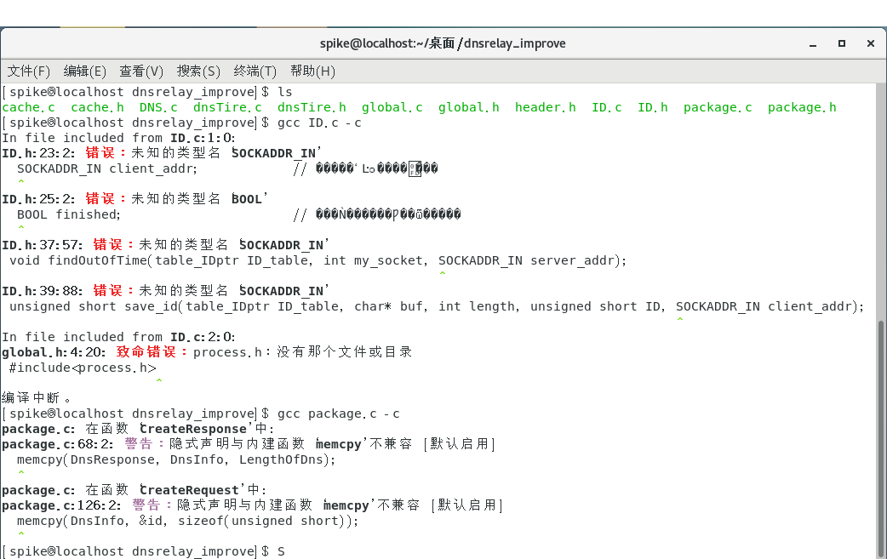

最终我们在linux平台尝试了宏定义条件编译，发现很多变量类型并不通用。

## 5.5 字典接口

本地查询我们采用了**字典树**进行查找，长度即为查找次数，牺牲空间换取时间。

## 5.6 LRU缓冲池

我们对于**Cache**实现了LRU缓冲机制；

且对于宏参数定义进行了调试调整，使得最大程度上利用空间（频繁使用时在95%的利用率）

此外，在**ID**转换表中，我们也采用了类似的机制，是的每一次查找ID转换空间时都寻找的第一个一定是最大概率可用的空间。

# 六：实验总结

## 6.1 实验经历

本次实验我们花费了整整一周时间完成。

1. 一天时间将模块搭建好；
2. 两天时间进行模块编写和整合；
3. 三天时间针对各种样例和环境进行测试，优化代码
4. 最后花费一天时间撰写实验报告。

## 6.2 实验感想

在本次课程设计中，虽然是线上合作，小组成员还是通过腾讯会议等方式频繁进行沟通交流讨论。从课设初期的讨论程序模块的划分和明确各自的任务，再到代码编写过程中实现的细节以及遇到的问题，在沟通中一起理解一起进步。

无论是socket的应用还是报文的结构、含义，小组成员在本次实验之前对他们的了解都仅限于认识层次，所以在程序编写时进行的不断理解和结构梳理上花了较多的时间。在课设代码的编写过程中，理论知识在程序编写时的应用加深了小组成员对DNS服务器工作机制的理解。小组成员在程序初步完成后，为了提升程序响应的速度，决定再次对部分模块进行重新编写，包括了本地映射表以及cache的查询等。

小组成员在此次课设中合作编写DNS中继器，对于服务机制和过程的认识更加清晰，也磨练了团队合作的意识和能力。希望在以后的学习中，能够多多参与团队合作和讨论，有更好的状态学习专业知识。